Дата:

ЛАБОРАТОРНе ЗАНЯТТЯ 1

**Підготовка партій товарного зерна і відбір проб для аналізу. Визначення органолептичних показників якості зернових мас**

**Мета:** вивчити методики підготовки партій товарного зерна і відбору проб для аналізу, навчитись визначати органолептичні показники якості зернових мас.

**Матеріали та обладнання**: зразки різного за якістю зерна, терези, дерев’яні планки із скошеними ребрами.

**Література.** Л – 6, c. 7-17.

**Методичні вказівки**

Ознайомитись з особливостями підготовки партій товарного зерна, вивчити методики відбору проб зерна для аналізу, визначення забарвлення, запаху, смаку зерна та виконати досліди.

**Завдання**

1. Підготовка партій товарного зерна.

2. Відбір проб для аналізу.

3. Визначення органолептичних показників якості зернових мас.

**Хід роботи**

**Завдання 1. Підготовка партій товарного зерна**

Записати визначення, заповнити схему, закінчити твердження:

Партія зерна – це

Показники, за якими формують окремі партії зернових мас

Окремі партії зернових мас формують для того, щоб

**Завдання 2.** **Відбір проб для аналізу**.

а) Записати методику відбору точкової проби зерна, підписати рисунок.

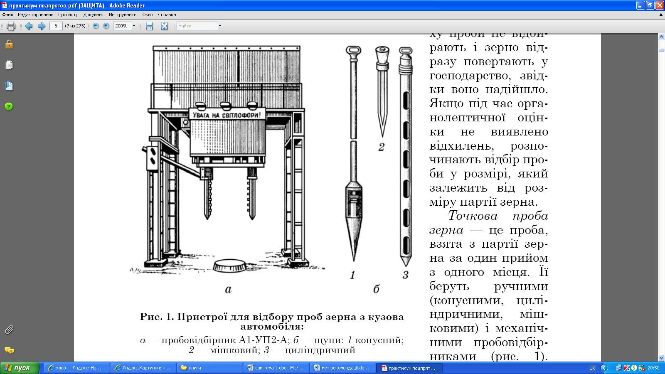Точкова проба зерна – це

Для відбору проби використовують

Особливості відбору проб з автомобілів:

Особливості відбору проб в автопоїздах: ___________________________

Особливості відбору проб зерна, що зберігається насипом:

Особливості відбору проб зерна Під час навантаження (розвантаження) зерна:

Особливості відбору проб затареного у мішки зерна:

б) Записати особливості формування об’єднаної проби.

Об'єднана проба – це

На етикетці зазначають

За об’єднаною пробою визначають

в) Записати методики відбору середньодобової та середньої проби.

Середньодобова проба – це

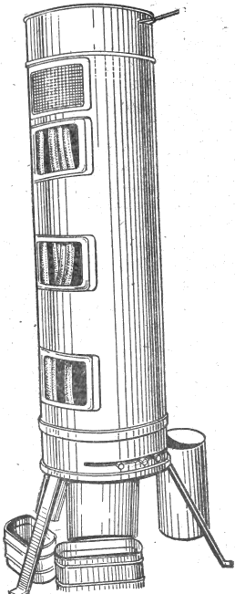За середньою пробою визначають

*Дослід 1. Сформувати середню пробу зерна масою 2 кг методом конверта, підписати трикутнички, які потрапили до середньої проби.*

|  |
| --- |
|  |

Записати призначення апарату, зображеного на рисунку

*Рис. 2.*

*Апарат БИС-1*

Терміни зберігання середньої проби

|  |  |
| --- | --- |
| Зернова маса, з якої відбирали пробу | Термін зберігання |
| прийнята від господарства на ХПП |  |
| відвантажується в інше місце |  |
| відвантажена на експорт залізницею |  |
| відвантажена на експорт водним транспортом |  |

**Завдання 3. Визначення органолептичних показників якості зернових мас.**

а) Записати методику визначення забарвлення зерна

*Дослід 2. Розглянути зразки різного за якістю зерна, результати досліджень занести до таблиці:*

|  |  |  |
| --- | --- | --- |
| № зразка | Забарвлення | Причина відхилень |
|  |  |  |
|  |  |  |
|  |  |  |
|  |  |  |
|  |  |  |
|  |  |  |

б) Записати методику визначення запаху зерна

*Дослід 3. Розглянути зразки різного за якістю зерна, результати досліджень занести до таблиці:*

|  |  |  |
| --- | --- | --- |
| № зразка | Запах зерна | Причина відхилень |
|  |  |  |
|  |  |  |
|  |  |  |
|  |  |  |
|  |  |  |
|  |  |  |
|  |  |  |

в) Записати методику визначення смаку зерна

*Дослід 4. Розглянути зразки різного за якістю зерна, результати досліджень занести до таблиці:*

|  |  |  |
| --- | --- | --- |
| № зразка | Смак зерна | Причина відхилень |
|  |  |  |
|  |  |  |
|  |  |  |
|  |  |  |

Висновок

Здати роботу (надсилається на електронну пошту викладача)